课程编号:INF05005 北京理工大学2013-2014学年第一学期

2011级电子类电磁场理论基础期末试题B卷
班级________ 学号________ 姓名________ 成绩________

一、简答题（12分）
1．请写出无源媒质中瞬时麦克斯韦方程组积分形式的限定形式。（4分）
答：媒质中无源，则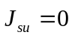，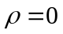
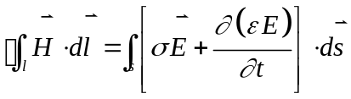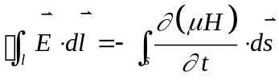
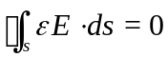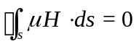
（评分标准：每式各1分）

2．请写出理想导体表面外侧时变电磁场的边界条件。（4分）

答：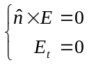, 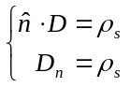, 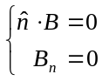, 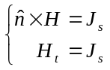

3．请利用动态矢量磁位和动态电位分别表示磁感应强度和电场；并简要叙述引入和的依据条件。（4分）
答：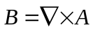，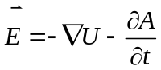；
引入的依据为：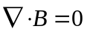，也就是对无散场可以引入上述磁矢位；引入的依据为：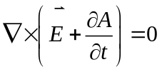，也就是对无旋场，可以引入势函数。

二、选择题（共20分）（4题）
1. 以为正方向传播的电磁波为例，将其电场分解为x，y两个方向的分量：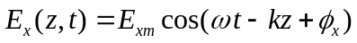和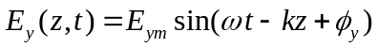。判断以下各项中电磁波的极化形式：线极化波为（ B ）；右旋圆极化波为（ C ）。（4分）
A. 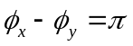, 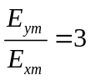 B. 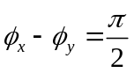，
C. 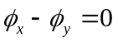， 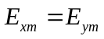 D. 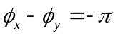，
2. 以下关于导电媒质中的均匀平面电磁波论述正确的是（ BC ）。（双选）（4分）
A. 电磁波的相速度与频率无关。
B. ，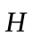，满足正交关系。
C. 磁场在相位上比对应的电场有一个滞后角。
D. 电场能量密度和磁场能量密度相等。

3. 下列电场矢量表达式中表示行波的是（ A ），表示行驻波的是（ B ），表示纯驻波的是（ CD ）。（不定项选择）（8分）
A. 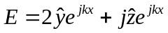 B. 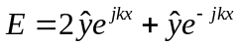
C. 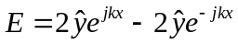 D. 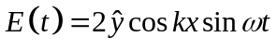
4. 对于一般的非磁性介质，（ A ）极化波存在全折射现象，当入射角（ D ）布儒斯特角时，会产生全折射现象。 （4分）
A. 平行 B. 垂直 C. 大于等于 D. 等于

三、（15分）
在半径为a的无限长导体圆柱外有一根与圆柱轴线平行的无限长线电荷，电荷线密度为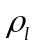，圆柱轴线与线电荷的距离为d。导体圆柱不接地，且导体圆柱上没有净电荷。求导体圆柱外P点的电位分布和圆柱面上的感应电荷面密度与总电荷。

解：
（解题思路简述）
导体圆柱不接地且表面上不带电荷，若在导体圆柱附近放置线电荷，它与球心的距离为d（d>a）,则此时导体圆柱的电位不为零，而柱面上的净电荷为零，即在圆柱面上靠近q的表面和远离q的表面感应有等量异号的面电荷分布。因此在移去导体圆柱后，应设两个镜像线电荷来代替它们。
解：如图所示建立坐标。
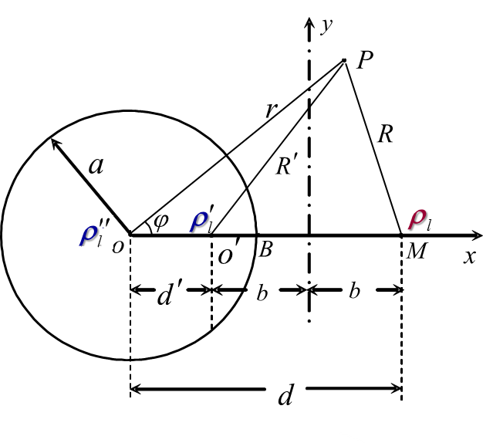

1）镜像线电荷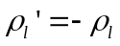，位置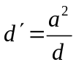； （2）
镜像线电荷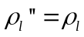，位置圆柱轴线； （2）
2）球外任意点电位分布：
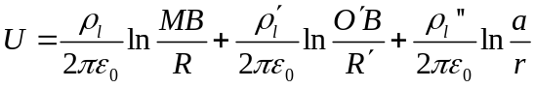
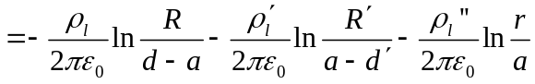
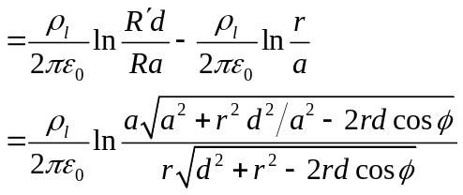
（6）

3）利用电位可求出导体圆柱面上的电荷密度与总电荷：
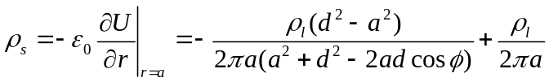
（3）

4）由电荷守恒公理可知，闭合面内总电荷应为包裹的净电荷，所以总电荷：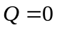 （2）

四、（12分） 已知在圆柱坐标系下放置着一无限长直导线，直导线横截面为圆形，导线轴线与z轴重合（直导线的磁导率为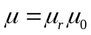），直导线内部存在着恒定电流，导线外部为真空，此电流确定的磁感应强度在圆柱坐标系下表示为：
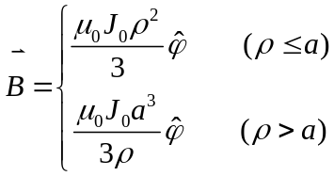
求：（1）空间中的磁场强度矢量和磁化强度矢量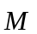；
（2）空间中的电流密度分布；
（3）求在导线表面上的磁化电流面密度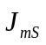。
解：
（1） （4分）
磁场强度 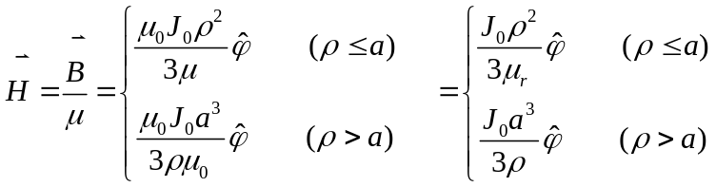
因为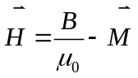，所以磁化强度矢量为
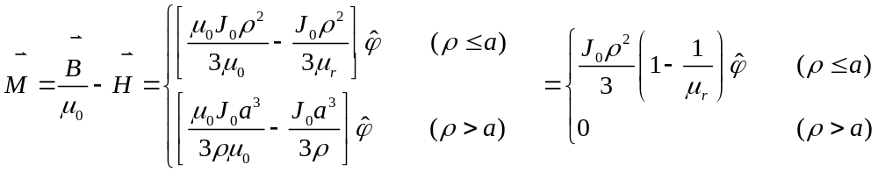
（2） （6分）
①利用安培回路定律微分形式求解体电流分布：
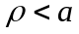时 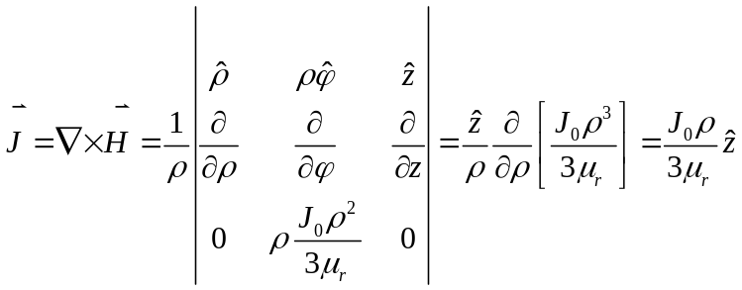
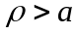时 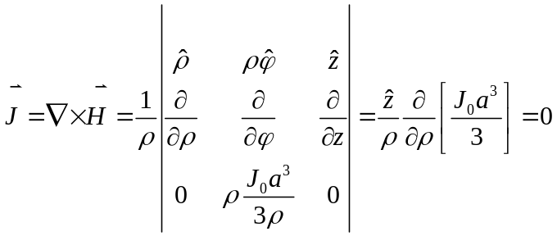
②利用磁场边界条件求解面电流分布：
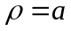时 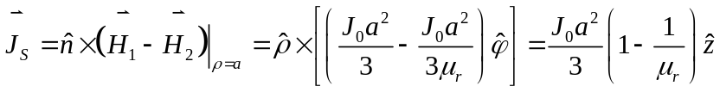
（3） （2分）
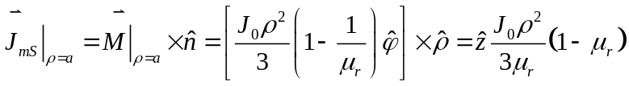

五、（15分）真空中一平面电磁波的电场瞬时表达式为（已知真空中光速为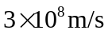）：
求：1) 电磁波的传播方向；
- 波长及工作频率的具体数值；
- 磁场强度的复矢量和瞬时值表达式；
- 平均坡印廷矢量；
- 电磁波的极化形式。

解：

六、（16分）矩形波导管的横截面尺寸为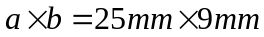，管壁为理想导体，内部为真空。若所传输的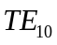波的工作频率为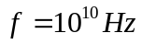，电场的复矢量为
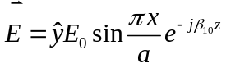
求：(1)磁场强度的复矢量表达式；
(2)相位常数、相速度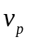和波阻抗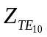的数值；
(3)单模传输波的工作频率范围；
(4)若用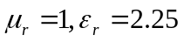的电介质填充此波导管，此波导管中还能传输哪些模式的电磁波？

解：

七、（10分） 赫兹偶极子天线在真空中的远区辐射磁场表达式为
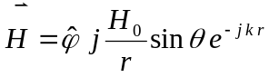
求远区辐射电场的表达式和天线波瓣宽度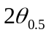。此时和不严格满足麦克斯韦方程组，请说明原因。

